

1. | 2. | 3.
4. | 5. | 6.

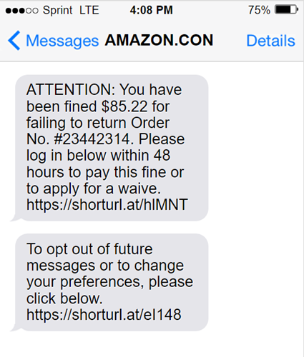

1. | 2. | 3.
4. | 5. | 6.

